Sposób na lato? Zimny Anatol!
Gdy temperatura na zewnątrz przekracza 30˚C początkowo cieszymy się, że w końcu i do nas zawitało prawdziwe lato. Z czasem upał zaczyna męczyć, w końcu staje się nieznośny a nawet niebezpieczny. Jak przetrwać wysokie temperatury i co pić w upały, by nie zwariować?

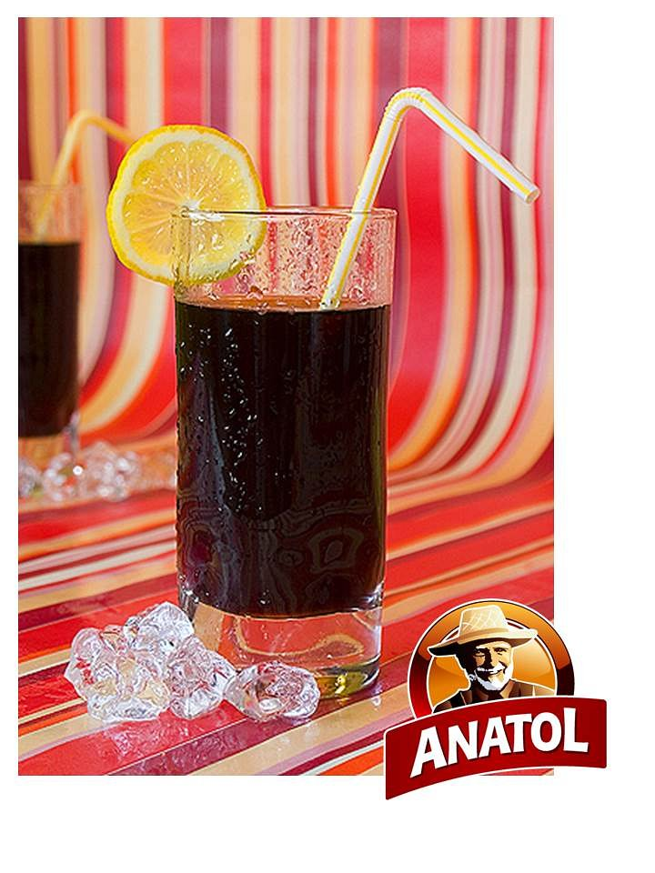
Sposobów radzenia sobie z upałem jest wiele – począwszy od rzeczy oczywistych, jak unikanie wzmożonej aktywności fizycznej w godzinach 11.00-14.00, gdy słońce operuje najmocniej; poprzez używanie kremów z filtrem, noszenie nakryć głowy i przewiewnej odzieży; skończywszy na mniej popularnym piciu dla ochłody… gorącej herbaty z odrobiną soli.
Nasz organizm pod wpływem wysokiej temperatury uruchamia swój własny system chłodzący, czyli po prostu… poci się. Dlatego tak ważnym jest dostarczanie mu na bieżąco odpowiedniej ilości płynów – minimum 2 litrów, najlepiej w różnej postaci – napojów, zup, czy owoców bogatych w wodę (np. arbuzów czy melonów).
Wybierajmy jednak rozważnie, bo nie każdy napój przyniesie nam równe korzyści. Woda średniozmineralizowana dostarczy więcej mikroelementów niż źródlana. Preferując soki świeżo wyciskane z owoców, zapewnimy sobie więcej naturalnych witamin. Unikajmy napojów gazowanych i wysokosłodzonych, które zamiast gasić, wzmagają pragnienie. Herbata - zimna lub ciepła, owocowa, zielona czy czarna to zawsze dobry wybór, w przeciwieństwie do… kawy, która działa moczopędnie i odwadniająco.
Okres upałów to dobra okazja, by wprowadzić do swojego menu alternatywę kawy naturalnej – kawę zbożową. Popularna zbożówka jest uzyskiwana z palonych ziaren cykorii i zbóż. Ma wielu zwolenników wśród osób stosujących zbilansowaną dietę, ograniczających spożycie kofeiny, czy po prostu dbających o linię. Dzięki składnikom z których powstaje, kawa zbożowa jest wyjątkowo niskokaloryczna. Na przykład 200 ml naparu kawy zbożowej Anatol klasycznej Delecta zawiera zaledwie 4 kcal. To także doskonały napój dla karmiących mam, kobiet w ciąży oraz dzieci – zwłaszcza latem.
Kawę zbożową można podać na zimno – smakuje doskonale i świetnie gasi pragnienie. Zaparzoną kawę Anatol klasyczną wystarczy schłodzić w lodówce, dosłodzić do smaku i serwować z plasterkiem cytryny i kostkami lodu. Bardziej spragnionym zimnych wrażeń, polecamy wypróbować przepis na…
Waniliowy Szejk Zbożowy czyli… Zimny Anatol w sam raz na lato!

Składniki:
1 saszetka kawy zbożowej Anatol o smaku waniliowym Delecta
50 ml mleka skondensowanego niesłodzonego
2 łyżki alkoholu (np. wódki)
1 op. śnieżki oryginalnej Delecta
200 ml schłodzonego mleka do śnieżki
cukier puder, czekolada mleczna
Sposób przygotowania:
Saszetkę kawy zbożowej Anatol waniliowy zaparzaj przez 5 minut w 200 ml gorącej wody, a następnie pozostaw do ostygnięcia.
Wystudzoną kawę dokładnie wymieszaj w szejkerze lub szczelnie zakręconym słoiku z dwoma łyżkami alkoholu, 50 ml mleka skondensowanego i cukrem pudrem, dodanym do smaku.
Śnieżkę przygotuj zgodnie z przepisem na opakowaniu.
Dobrze wymieszany napój przelej do wysokich szklanek do zimnych napojów, udekoruj śnieżką i posyp startą na drobnych oczkach czekoladą . Podawaj schłodzony, ze słomką.
***
W ofercie marki Delecta znajdują się trzy warianty kawy zbożowej Anatol: Klasyczna o tradycyjnym, łagodnym smaku, Mocna o bardziej intensywnej nucie smakowej oraz Anatol o smaku wanilii. Saszetkę kawy wystarczy zalać wrzątkiem, by otrzymać aromatyczny, bezkofeinowy napój, doskonale gaszący pragnienie. Walory kaw zbożowych Anatol potwierdza pozytywna opinia Polskiego Towarzystwa Dietetyki. Produkty spełniają międzynarodowe zalecenia żywieniowe, określone wymogami programu „Wiem co wybieram”, do którego należy cała linia kaw Anatol Delecty.

